Arhitectura ECLIPSE

Traducere – fragmente din lucrarea
„Eclipse: Building Commercial-Quality Plug-ins, Second Edition”
a lui Eric Clayberg şi Dan Rubel

Cum se construieşte un plug-in

Prezentul articol va face, pe lângă o introducere în modul cum se creează un plug-in, şi o paralelă între versiunile 3.1 şi 3.2 ale mediului de dezvoltare Eclipse.

Aşadar, totul începe cu o instanţă a Eclipse-ului. Din meniul File alegem New -> Project. Va porni un wizard care ne va ghida paşii către un nou proiect. La pasul 1 selectăm Plug-in Project, apoi facem click pe Next. Fereastra este identică în ambele versiuni de Eclipse (3.1 şi 3.2). La pasul următor vom introduce numele proiectului (imaginea prezintă un proiect cu numele com.qualitzeclipse.favorites - în stânga, fereastra din versiunea 3.1, în dreapta, cea din versiunea 3.2).
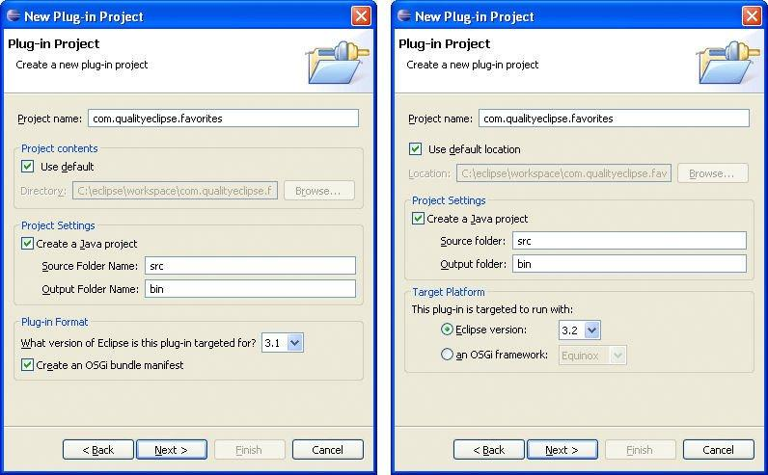
Sfat: Numele proiectului poate fi orice, însă datorită structurii utilizate de organizaţia Eclipse la construirea plug-in-urilor, numele iniţial sugerat va respecta convenţiile organizaţiri.

Definirea plug-in-ului

Wizard-ul afişează la pasul 3 un număr de opţiuni care permit generarea automată a unui cod destul de consistent, demonstrativ (a se vedea imaginea de mai jos). Este indicată testarea fiecărei optiuni în parte, pentru a înţelege funcţionalităţile la care oferă acces şi modul în care se pot acestea utiliza. La pasul 4, pentru definirea template-ului pe care îl va utiliza plug-in-ul nostru, vom avea nevoie să selectăm opţiunea Plug-in with a view.

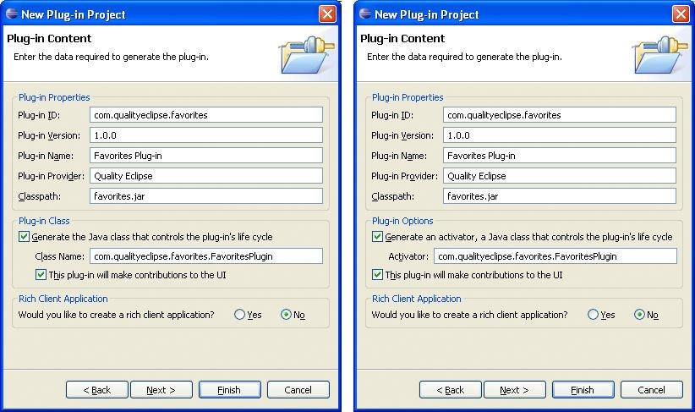

Definirea vizorului (ferestrei de afişare)

Selectarea opţiunilor de generare a codului pentru proiectul curent, este următorul pas logic (pasul 6). Pentru aceasta este indicată folosirea valorilor specificate în imagine, iar după apăsarea butonului Next se vor deselecta toate celelalte optiuni pentru generarea codului. Apăsarea butonului Finish duce la încheierea wizard-ului şi generarea modelului de cod conform specificaţiilor.
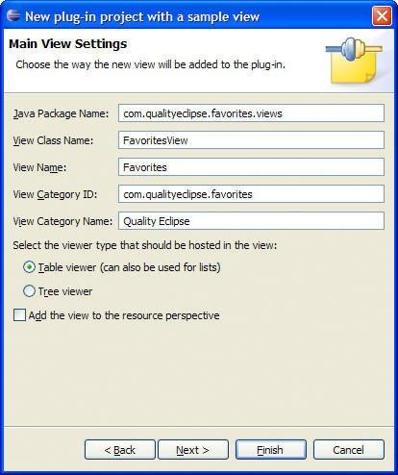

Revederea codului generat

Acest pas ne permite să aruncăm o privire “sub capotă” la codul pe care l-a generat pentru noi Wizard-ul. Vom studia mai detaliat MANIFEST-ul creat pentru acest proiect, clasa „Plugin” şi vizorul plug-in-ului.

Editorul fişierului MANIFEST afişează conţinutul celor două fişiere MANIFEST generate de wizard, META-INF/MANIFEST.MF şi plugin.xml, care definesc modul în care plug-in-ul interacţionează cu celelalte componente ale sistemului. Editorul este deschis automat la prima pagină (vezi imaginea de mai jos) ca rezultat al creării unui plug-in nou. Dacă editorul este închis, dublu-click pe oricare dintre cele două fişiere MANIFEST va deschide / redeschide editorul.

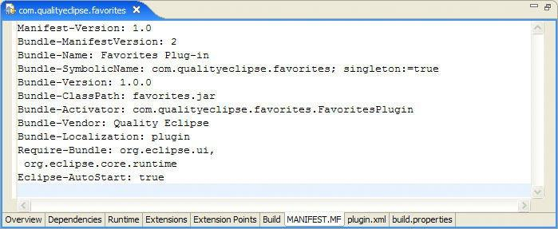
Deşi editorul este un mod facil de a modifica descrierea plug-in-ului, este util să aruncăm o privire la sursă, pentru a ne putea face o idee despre cum lucrează editorul, comparativ cu codul nealterat. Click pe tab-ul MANIFEST.MF pentru a afişa codul fişierului care defineşte diverse proprietăţi specifice rulării plug-in-ului. Primele doua linii specifică faptul că fişierul de faţă este un fişier manifest conform specificaţiilor OSGI. Liniile următoare specifică numele plug-in-ului, versiunea, identificatorul, classpath-ul, si alte plug-in-urile de care depinde proiectul nostru. Toate aceste aspecte sunt editabile folosind celelalte pagini ale editorului de manifest-uri.
Notă: În Eclipse 3.2, directiva Eclipse-AutoStart: true a fost inlocuită de Eclipse-LazyStart: true; aceste directive au aceeaşi sintaxă şi aceeaşi semnificaţie, doar numele a fost schimbat.

Tab-ul plugin.xml al editorului afişează fişierul cu acelaşi nume, care descrie informaţii generale legate de extensiile plug-in-ului.

Tab-ul Overview afişează un rezumat al fişierului, care conţine diverse informaţii (identificatorul, versiunea, numele etc.) corespunzătoare primei secţiuni a fişierului-sursă MANIFEST.MF:

Bundle-Name: Favorites Plug-in
Bundle-SymbolicName: com.qualityeclipse.favorites; singleton:=true
Bundle-Version: 1.0.0
Bundle-Activator: com.qualityeclipse.favorites.FavoritesPlugin
Bundle-Vendor: Quality Eclipse
Notă: Modificarea oricăror opţiuni în afara fişierelor MANIFEST.MF şi plugin.xml poate duce la reformatarea codului. Dacă se doreşte o modificare specifică, se recomandă ca aceasta să fie efectuată într-unul din aceste fişiere, sau să fie folosit un alt editor.

Pe pagina Dependencies din editorul de manifest-uri apar componentele de care depinde proiectul curent (fragmentul de cod Require-Bundle). Alternativ, aceste dependenţe ar putea apărea da pachete importate (Imported Packages) in pagina Dependencies.

Pagina Runtime a editorului de manifest-uri corespunde sectiunii Bundle-Classpath a MANIFEST.MF, care defineşte ce biblioteci vor fi livrate alături de plug-in şi folosite în timpul execuţiei, ce prefixe sunt folosite pentru pachetele din fiecare librării (pentru optimizarea timpului de încărcare al plug-in-ului) şi dacă alte plugin-uri pot referenţia sau nu codul din biblioteca plug-in-ului nostru. În exemplul creat de noi, toate clasele sunt conţinute într-un singur fişier cu numele „favorites.jar”, care conţine clase ce folosesc în nume prefixul com.qualityeclipse.favorites.

Pagina Extensions afişează modul în care plug-in-ul utilizează funcţionalitatea pusă deja la dispoziţie de alte componente, şi corespunde secţiunii <extension point="org.eclipse.ui.views"> din fişierul plugin.xml.

<extension
point="org.eclipse.ui.views">
<category
name="Quality Eclipse"
id="com.qualityeclipse.favorites">
</category>
<view
name="Favorites"
icon="icons/sample.gif"
category="com.qualityeclipse.favorites"
class="com.qualityeclipse.favorites.views.FavoritesView"
id="com.qualityeclipse.favorites.views.FavoritesView">
</view>
</extension>

În fine, pagina Extension Points facilitează definirea de noi puncte de extensie care pot fi folosite de alte plug-in-uri pentru a extinde funcţionalitatea oferită de aplicaţia noastră.

Bineînţeles, un plug-in poate crea o clasă care reprezintă plug-in-ul din punct de vedere programatic. Pentru aplicaţia noastră, această clasă este com.qualityeclipse.favorites.FavoritesPlugin.

package com.qualityeclipse.favorites;

import org.eclipse.ui.plugin.*;
import org.eclipse.jface.resource.ImageDescriptor;
import org.osgi.framework.BundleContext;

/**
* The main plugin class to be used in the desktop.
*/
public class FavoritesPlugin extends AbstractUIPlugin {

// The shared instance.
private static FavoritesPlugin plugin;

/**
* The constructor.
*/
public FavoritesPlugin() {
plugin = this;
}

/**
* This method is called upon plug-in activation.
*/
public void start(BundleContext context) throws Exception {
super.start(context);
}

/**
* This method is called when the plug-in is stopped.
*/
public void stop(BundleContext context) throws Exception {
super.stop(context);
plugin = null;
}

/**
* Returns the shared instance.
*/
public static FavoritesPlugin getDefault() {
return plugin;
}
/**
* Returns an image descriptor for the image file
* at the given plug-in relative path.
*
* @param path
* the path
* @return the image descriptor
*/
public static ImageDescriptor getImageDescriptor(String path) {
return AbstractUIPlugin.imageDescriptorFromPlugin(
"com.qualityeclipse.favorites", path);
}
}

Pe lângă acest cod şi fişierele manifest corespunzătoare, Wizard-ul generează şi con pentru un vizor simplu (Simple view) care va fi integrat în plug-in:

package com.qualityeclipse.favorites.views;

import org.eclipse.swt.widgets.Composite;
import org.eclipse.ui.part.*;
import org.eclipse.jface.viewers.*;
import org.eclipse.swt.graphics.Image;
import org.eclipse.jface.action.*;
import org.eclipse.jface.dialogs.MessageDialog;
import org.eclipse.ui.*;
import org.eclipse.swt.widgets.Menu;
import org.eclipse.swt.SWT;

/**
* This sample class demonstrates how to plug-in a new workbench
* view. The view shows data obtained from the model. The sample
* creates a dummy model on the fly, but a real implementation
* would connect to the model available either in this or another
* plug-in (e.g., the workspace). The view is connected to the
* model using a content provider.
* <p>
* The view uses a label provider to define how model objects
* should be presented in the view. Each view can present the
* same model objects using different labels and icons, if
* needed. Alternatively, a single label provider can be shared
* between views in order to ensure that objects of the same type
* are presented in the same way everywhere.
* <p>
*/
public class FavoritesView extends ViewPart {
private TableViewer viewer;

/*
* The content provider class is responsible for providing
* objects to the view. It can wrap existing objects in
* adapters or simply return objects as-is. These objects may
* be sensitive to the current input of the view, or ignore it
* and always show the same content (Task List, for
* example).
*/

class ViewContentProvider
implements IStructuredContentProvider
{
public void inputChanged(
Viewer v, Object oldInput, Object newInput) {
}

public void dispose() {
}

public Object[] getElements(Object parent) {
return new String[] { "One", "Two", "Three" };
}
}
/*
* The label provider class is responsible for translating
* objects into text and images that are displayed
* in the various cells of the table.
*/
class ViewLabelProvider extends LabelProvider
implements ITableLabelProvider
{
public String getColumnText(Object obj, int index) {
return getText(obj);
}

public Image getColumnImage(Object obj, int index) {
return getImage(obj);
}

public Image getImage(Object obj) {
return PlatformUI.getWorkbench().getSharedImages()
.getImage(ISharedImages.IMG_OBJ_ELEMENT);
}
}

/**
* The constructor.
*/
public FavoritesView() {
}

/**
* This is a callback that will allow us to create the viewer
* and initialize it.
*/
public void createPartControl(Composite parent) {
viewer = new TableViewer(
parent, SWT.MULTI | SWT.H_SCROLL | SWT.V_SCROLL);
viewer.setContentProvider(new ViewContentProvider());
viewer.setLabelProvider(new ViewLabelProvider());
viewer.setInput(getViewSite());
}

private void showMessage(String message) {
MessageDialog.openInformation(
viewer.getControl().getShell(), "Favorites", message);
}

/**
* Passing the focus request to the viewer's control.
*/
public void setFocus() {
viewer.getControl().setFocus();
}
}

Acest cod poate fi apoi utilizat şi îmbunătăţit după necesităţile designer-ului.Urmează faza de testare a proiectului, apoi compilarea sa într-un produs care va putea fi distribuit tuturor utilizatorilor interesaţi.

